粤清协〔2025〕14号

关于举办国家清洁生产审核学习班的通知

各有关单位：
为贯彻落实《中华人民共和国清洁生产促进法》（2012年修订）、《清洁生产审核办法》、《国家发展改革委等部门关于印发<“十四五”全国清洁生产推行方案>的通知》（发改环资〔2021〕1524号）、《广东省发展改革委等部门关于印发〈广东省全面推行清洁生产实施方案（2023-2025年）〉的通知》（粤发改资环函〔2023〕545号）等文件精神，配合我省企业开展清洁生产审核，加快推进我省清洁生产工作的发展，强化清洁生产宣传培训，加强我省清洁生产审核队伍建设，助力我省“双碳”目标的实现，现我会与中国环境科学研究院清洁生产与循环经济研究中心定于2025年11月10-14日在广州联合举办一期“国家清洁生产审核学习班”。
本班为清洁生产审核专业技术类学习班，为期5天，将全面介绍我国清洁生产政策与法规，并结合部分重点行业的案例，系统讲解清洁生产审核原理与程序方法。全程参加培训并考核合格者，由中国环境科学研究院清洁生产与循环经济研究中心颁发培训结业证书。现将培训班有关事项通知如下：
- 参加对象
- 参与清洁生产管理工作的行政主管部门相关人员；
- 技术服务单位、行业协会、高等院校、科研院所等参与企业清洁生产审核的相关人员；
- 开展清洁生产审核工作的企业负责人及相关人员。
备注：学员必须具有大专及以上学历，且具有1年以上环境保护或企业生产管理工作经验（在读本科学生不能报名参加）。
- 培训时间及地点
- 上课时间：2025年11月10-14日，为期5天；
- 上课地点：广州市三寓宾馆骏晖楼7楼珠江厅（广州市越秀区三育路23号，总机：020-87756888）。
- 培训费用和付款方式
- 培训费：每位学员3200元（含培训、资料、证书等费用，食宿交通费用自理）；
- 付款方式：报名后，请在正式开课5天前把培训费及时汇入我会唯一的银行账户（汇款时请备注参加培训的学员姓名）。
账户户名：广东省清洁生产协会
开户银行：中国工商银行广州吉祥支行
银行账号：3602000609200076495
因培训班名额有限，将按缴纳报名费的先后顺序安排学员参加培训，超额学员将安排参加下一期培训。
- 报名方式
第一种方式：填写报名回执表后发送至gdcpapxb@163.com；
第二种方式：扫描二维码在线填写报名信息：
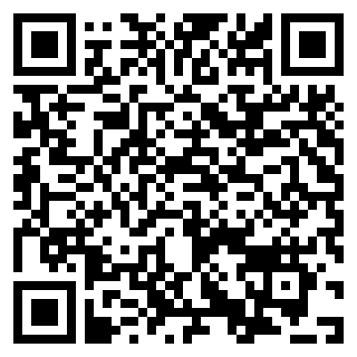
- 其他事项
（一）公对公转账方式的，开具的培训费发票抬头与汇款账户名一致；
（二）个人转账方式的，默认开具个人培训费发票，若需开具公司抬头发票，请另行提供开票信息。
- 联系方式
联系人（微信同号）：源老师18903051485
罗老师13631418549
邮 箱：gdcpapxb@163.com

附件：国家清洁生产审核学习报名回执表

广东省清洁生产协会
2025年7月9日
附件1
国家清洁生产审核学习班报名回执表
单位名称 |  |  | 联系人
单位地址 |  |  | 联系电话
是否住宿 | □是（预留数量： 间） £否
报名学员信息
姓名 | 性别 | 职务 |  | 手机 |  | 备注
注意：
- 回执填写清楚后，发送至gdcpapxb@163.com;
- 报名后，请在开班5天前把培训费及时汇入我会唯一的银行账户，汇款时请备注参加培训的学员姓名：
- 账户户名：广东省清洁生产协会
- 开户银行：中国工商银行广州吉祥支行
- 银行账号：3602000609200076495
- 汇款成功后，请汇款凭据和开票信息发送至gdcpapxb@163.com；
- 班务组联系人：源老师18903051485、罗老师13631418549。

